**Výživa živočíchov – pracovný list (8. ročník)**

**1. Podčiarkni organické látky obsiahnuté v potrave:**

bielkoviny, voda, vitamíny, tuky, stopové prvky, minerálne látky, cukry, enzýmy

**2. Aké sú to heterotrofné organizmy?**

.......................................................................................................................................................

**3. Prečo sa živočíchy zaraďujú medzi konzumenty?**

.......................................................................................................................................................

**4. Aký typ potravy sú:**

**a)** oriešky, bobule, lístie, tráva = ........................................ typ potravy

**b)** bobule, ovocné plody, ryby, hmyz = ........................................ typ potravy

**c)** hlodavce, ryby, vtáky, drobné cicavce = ........................................ typ potravy

**5. Priraď čísla ku konkrétnym častiam tráviacej rúry:**

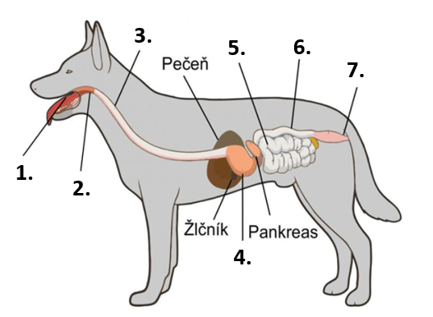žalúdok ..............

hrubé črevo..............

pažerák..............

ústna dutina..............

hltan..............

análny otvor..............

tenké črevo..............

**6. Odpovedz na otázky:**

**a)** Cez ktorú časť TS sa prijíma potrava? .....................................................................................

**b)** Cez ktorú časť TS sa vylučujú nestrávené zvyšky? ................................................................

**c)** V ktorej časti TS sa zhromažďuje potrava? ............................................................................

**d)** V ktorej časti TS prebieha najviac mechan. trávenia? .............................................................

**7. Vysvetli čo je to:**

**a)** trávenie = .................................................................................................................................

**b)** vstrebávane = ...........................................................................................................................

**8. Tráviaca dutina s jedným otvorom je typická pre:**

**a)** baktérie **b)** mäkkýše **c)** pŕhlivce **d)** obrúčkavce **e)** ryby

**9. Najdokonalejšia tráviaca sústava je typická pre:**

**a)** obojživelníky **b)** vtáky **c)**vtáky **d)** plazy **e)** cicavce

**10. Mimotelové trávenie je typické pre:**

**a)** chrobáky **b)** pavúky **c)** kôrovce **d)** mäkkýše **e)** plazy

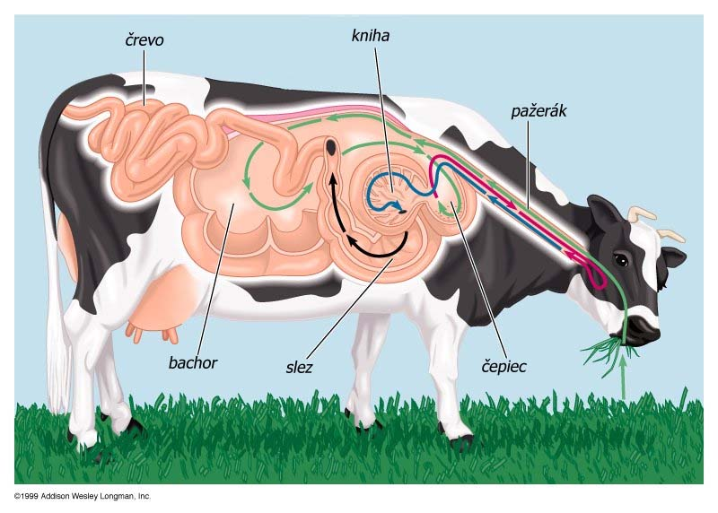**11. Aký typ žalúdka majú prežúvavce?**

Majú ................................. typ žalúdka.

**Vypíš aspoň 3 príklady na prežúvavcov:**

1. ..............................
2. ..............................
3. ..............................

**12. Doplň do textu:**

**a)** Mechanické trávenie potravy prebieha napr. pomocou ...................... .

**b)** Chemické trávenie potravy prebieha pomocou .................................. .

**13. Priraď jednotlivé charakteristické vlastnosti k bylinožravcom a k mäsožravcom:**

*ostré pazúry, široké stoličky, viacdielny žalúdok, výrazné očné zuby, málo žalúdočnej kyseliny dobre vyvinuté slinné žľazy, obžieranie listov, prehĺtanie v celku, prežúvanie, dlhé črevo, jednoduchý žalúdok, trávenie šliach a kostí, množstvo žalúdočnej kyseliny, krátke črevo, kvasenie potravy, menej výrazné očné zuby, lovenie koristi*

**a) bylinožravce** = ........................................................................................................................

.......................................................................................................................................................

**b) mäsožravce** = ..........................................................................................................................

.......................................................................................................................................................